台灣母乳哺育聯合學會第二屆第二次會員大會暨學術研討會
日期: 九十九年三月七日(星期日) 9:00-17:00
地點:台大醫院兒童醫療大樓B1講堂
議 程
時間 | 程序 | 主講者 | 主持人
8:30~9:00 | 報到 |  | 工作人員
9:00~10:00 | 從H1N1談新病毒感染與哺乳 | 楊靖瑩醫師 | 常務理事  許淳森副院長
10:00~11:00 | ENN-緊急狀況下嬰幼兒的營養建議 | 王淑芳老師 | 常務理事  蘇秦明醫師
11:00~11:20 | 休息時間 |  | 工作人員
11:20~13:30 | 會員大會 及午餐 |  | 秘書長  應宗和醫師
13:30~14:30 | 緊急狀況嬰幼兒營養需求評估 | 陳昭惠醫師 | 常務理事  王淑芳老師
14:30~15:30 | 台灣緊急狀況下嬰幼兒餵食現況報告及意見交流 | 政府單位代表  慈濟基金會代表  紅十字會代表 | 理事長  陳昭惠醫師
15:30~15:45 | 休息時間 |  | 工作人員
15:45~16:45 | 再度泌乳 | 王淑芳老師 | 理事  郭素珍教授
15:45~16:45 | 緊急狀況下正確且安全使用配方奶 | 陳昭惠醫師 | 常務理事  徐明洸醫師
16:45~17:00 | 綜合討論 |  | 全體講者及主持人

講師簡介：（依講述順序）
- 楊靖瑩醫師：青年診所主治醫師
- 王淑芳 副教授：慈濟技術學院護理系副教授
- 陳昭惠 主任：台中榮民總醫院新生兒科主任
台灣母乳哺育聯合學會第二屆第二次會員大會暨學術研討會
參加回覆單

請於98年2月12日前，以下列方式回覆，謝謝!

填表者簽名 |  | 會員編號
通訊住址
電 話 |  | E-mail

郵寄：407台中市西屯區市政南二路29-6號 台灣母乳哺育聯合學會 收
傳真：04-23509902
電話：04-23592525轉5993
Email：service@breastfeedingtaiwan.org(請將下列資料註名於郵件中即可)
收費：會員(已繳交98年會費者)免費，非會員800元

一、( ) 願意參加98年3月7日第二屆第一次會員大會暨學術討論會

二、( ) 用 餐 □ 葷食 □ 素食
( ) 不用餐
台大醫院兒童醫療大樓 路線圖
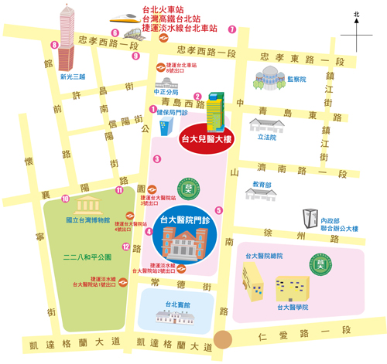
公車撘乘路說明
台北車站(青島) | 2, 37, 222, 295, 5, 604, 648, 藍1, 信義幹線, 烏來-台北, 坪林-台北
台北車站(青島) | 5
台北車站(公園) | 37, 淡水客運, 皇家客運, 新店客運
捷運台大醫院站 | 651, 263, 222, 621, 5, 37, 20, 604, 2, 249, 648, 295, 信義幹線, 信義新幹線, 18, 0東, 251, 236, 烏來-台北, 坪林-台北
台大醫院站 | 227, 中山幹線, 2, 216, 222, 224, 30, 615, 64, 648, 37, 18, 261
台北車站(忠孝) | 49, 527, 257, 605, 276, 659, 15, 22, 220, 247, 274, 539, 14, 39, 652, 藍1, 260, 299, 221, 232副, 218, 246, 202, 307, 310, 604, 212, 212直, 205, 262, 232, 253, 265, 忠孝新幹線
行政院站 | 307, 310, 615, 652, 274, 299, 539, 604, 659, 三芝-台北車站, 中山幹線, 14, 39, 218, 220, 247, 261, 2, 5, 40, 218, 221, 227
台北車站(忠孝) | 262, 307, 0東, 246, 652, 671, 藍1
台北車站(忠孝) | 232, 232副, 605, 257, 205, 276, 247, 287, 202, 忠孝新幹線
博物館站 | 270, 243, 20, 222, 信義新幹線, 241, 656, 657, 640, 706, 513
博物館站 | 236, 251, 644, 245, 835, 651, 263
捷運台大醫院站 | 656, 835, 657, 5, 640, 513, 706, 651, 241, 243, 245, 263, 670, 621, 644, 236,251, 20, 0東

